Istraživački tim HRZZ projekta PKP-2016-06-8290
Procjena adaptabilnosti hrvatskog sortimenta kukuruza i soje u funkciji oplemenjivanja za tolerantnost na sušu
(http://ada.agr.hr/)
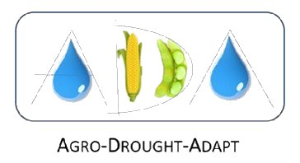

organizira radionicu
Važnost sorte u kontekstu klimatskih promjena – utjecaj suše na produktivnost kukuruza i soje
Cilj radionice
- upoznati stručnu javnost sa dvogodišnjim rezultatima ADA projekta proisteklim iz sustavnih mjerenja i opažanja vremenskih pojava i učinaka istih na različite sorte kukuruza i soje
- podići svijest o aktualnom stanju klimatskih promjena, posebice utjecaja suše na poljoprivredu te pojasniti metode utvrđivanja intenziteta i učinaka suše u funkciji genetskog poboljšanja bilja u pravcu ublažavanja posljedica od suše

7. ožujka, 2019. godine s početkom u 10.00 h
Visoko gospodarsko učilište u Križevcima, Ul. Milislava Demerca 1, 48260, Križevci
Ratarnica predavaona

Važnost sorte u kontekstu klimatskih promjena –
Utjecaj suše na produktivnost kukuruza i soje

PROGRAM (07. 03. 2019.)
Vrijeme | Predavač | Tema
10.00-10.30 |  | REGISTRACIJA
10.30-10.45 | M. Rastija (FABTZ Osijek) i  I. Pejić  (Agronomski fakultet, Zagreb) | Uvod o projektu, njegovim ciljevima, istraživačkom timu i poteškoće u provedbi
10.45-11.15 | T. Likso i D. Tomšić  (DHMZ, Zagreb) | Rezultati meteoroloških mjerenja 2017. i 2018.: odstupanja od klime u Hrvatskoj
11.15-11.45 | K. Pandžić i N. Strelec Mahović  (DHMZ, Zagreb) | Procjena intenziteta i trajanja suše: indeksi suše i satelitski podaci
11.45-12.15 | I. Šestak & M. Mesić (Agronomski fakultet, Zagreb) | Analiza utjecaja meteoroloških prilika u 2017. i 2018. godini na prinose soje i kukuruza u svrhu procjene razdoblja i intenziteta suše
12.15-12.45 |  | PAUZA (kava)
12.45-13.15 | S. Kereša i M. Žulj Mihaljević (Agronomski fakultet, Zagreb) | Alternativne metode:  - tolerantnost na sušu genotipova soje i kukuruza procijenjena u tretmanu s PEG-om u ranoj vegetativnoj fazi  - analiza genetske sličnosti kultivara soje
13.15-13.45 | A. Sudarić (PIO) i I. Pejić (Agronomski fakultet, Zagreb) | Ponašanje vodećih sorata soje u mreži p oljskih pokusa 2017. i 2018.
13.45-14.15 | M. Rastija (FABTZ Osijek) i  H. Šarčević  (Agronomski fakultet, Zagreb) | Ponašanje vodećih hibrida kukuruza u mreži poljskih pokusa 2017. i 2018.
14.15-14.30 |  | Pitanja, odgovori, rasprava
14.30-15.00 |  | Razgovori polaznika i predavača (istraživača) uz ručak

Sudjelovanje na radionici je besplatno, a uključuje pisane materijale i okrepu (kava, voda, ručak).
Na zahtjev (prilikom prijave) izdaje se i certifikat o sudjelovanju.

Rok za prijavu: 25. veljače 2019.
(ograničen broj sudionika)

Prijave do raspoloživog broja sudionika moguće su isključivo emailom, a dodatne informacije i telefonom na:
rerhatic@vguk.hr
0918871662
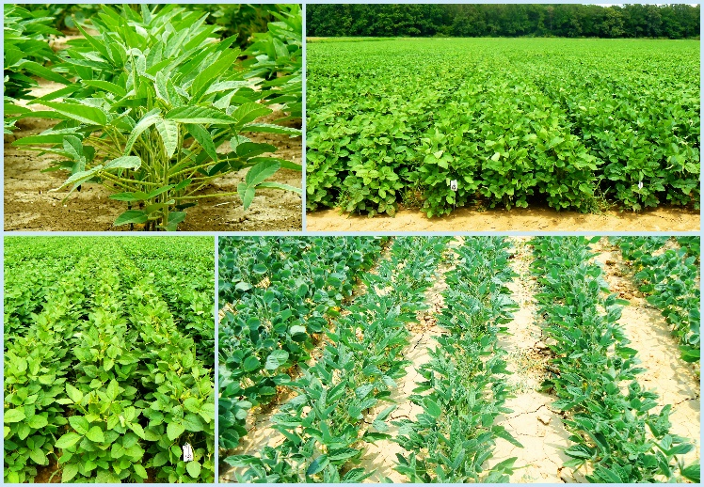
Mjesto održavanja:

Križevci
Visoko gospodarsko učilište u Križevcima
Ul. Milislava Demerca 1,
48260 Križevci

